Réalisation d’élèves
par Pierre G, Théo M, et Grégory J (Année 2017-2018)

Visuel
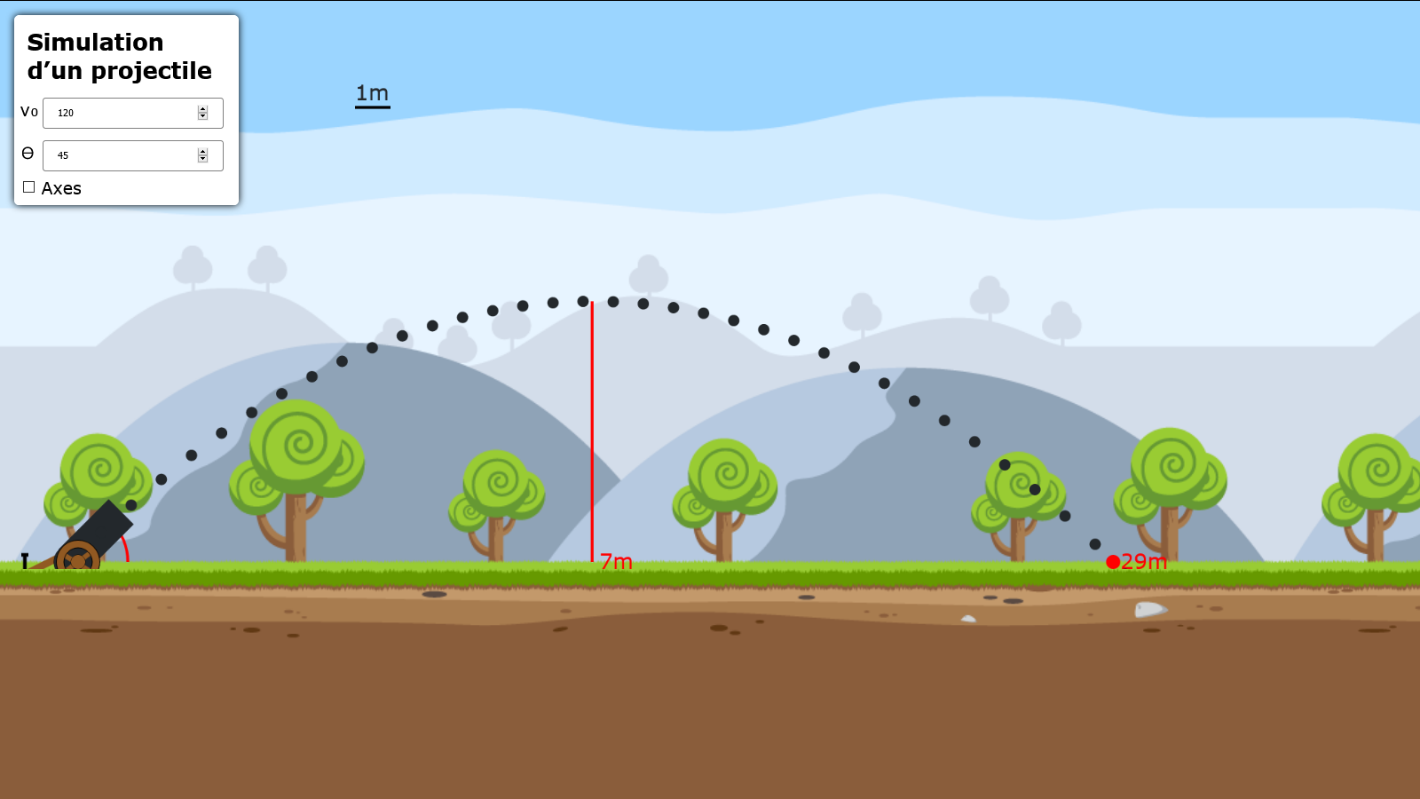

Un travail d’équipe

 | Théo M. | Grégory J. | Pierre G.
Tâches | Application de l’équation horaire  Gestion de la hauteur maximale et de la portée, | Dessin de l’arrière-plan  Acquisition des grandeurs physiques  Prise en compte de la modification des valeurs. | Animation du canon  Utilisation de l’équation pour l’animation du canon en fonction des paramètres.
Création de l’animation du projectile.

Appréciation des Elèves

Vous trouverez ci-dessous l’appréciation des trois élèves impliqués dans le projet :

« Le projet m’a donné la possibilité de mettre en œuvre mes connaissances en informatique et développement acquises tout au long de l’année mais aussi en autodidacte. Les contraintes rencontrées m’ont obligées à chercher et trouver des solutions. Durant ce projet, j’ai intégré les fonctions vues en cours de physique dans la simulation. Cela m’a aidé à les comprendre et à voir leurs effets directs sur un cas concret. »
Théo M.

Eléments mis en valeur :
- Réinvestissement des connaissances acquises en informatique
- Le cadre du projet implique des contraintes fortes dans la réalisation du projet.
- Réinvestissement des notions de physique

« Ce projet m’a permis de me confronter au travail en équipe avec des imprévues comme des retardataire vue, le fait de travailler un projet informatique qui traite de physique est assez intéressant car on ne peut pas faire ce qu’on veut, il faut respecter les équations et les grandeurs pour que ça soit correct. Ça a permis aussi de mieux comprendre des équations de physique en les appliquant sur notre projet, c’était compliquer comme tout projet mais je ne dirais pas que cela était plus dure que de faire autre chose. »
« Ce qui est bien dans le codage, c’est qu’on peut très bien faire quelque chose de physique très sérieux et le lendemain se retrouver à faire un jeu. »
Pierre G.

Eléments mis en valeur :
- Organisation du travail en équipe
- Respect des formules de physique => comprendre les équations
- La physique à l’épreuve de l’informatique

« Grâce à ce projet, j'ai pu retravailler certaines notions que je n'avais pas totalement saisies, notamment en CSS, et d'apprendre de nouvelles propriétés qui pourraient m'être utile pour la suite de mes études. De plus, j'ai pu découvrir que le travail de groupe en informatique était vraiment très bénéfique.
Enfin, associer la physique et l'informatique est aussi très bénéfique, en effet de cette manière il est bien plus facile de comprendre le phénomène, de l'étudier et de l'apprendre.»
Grégory J.

Eléments mis en valeur :
- Approfondissement des notions rencontrées en informatique
- Apprentissage du travail collaboratif
- L’informatique permet de comprendre la physique et de l’apprendre

Brève analyse de l’enseignant :

La finalité du projet était connue des élèves et leurs avis contribuent implicitement à conforter les objectifs recherchés par le professeur. Toutefois, les éléments mis en valeur par les trois élèves permettent de dégager deux axes de réflexion :
- L’impact du travail collaboratif sur l’acquisition et le réinvestissement des savoirs,
- L’interaction « bénéfique » de la physique et de l’informatique.

Il en ressort manifestement que l’informatique se met au service de la physique et réciproquement.
La logique de projet a manifestement permis de créer une grande porosité entre les deux disciplines et de donner du sens aux apprentissages (de mettre en perspective les connaissances acquises dans une réalisation concrète). l’une illustrant l’autre.

Equipe d’élèves
Professeur(s)
Informatique
Physique

La démarche de projet fait entrer les élèves dans une démarche collaborative. Elle oblige l’élève à se confronter au réel, à construire une réflexion sur les objectifs techniques à atteindre, à partager et verbaliser leurs difficultés, à trouver des solutions à un problème donné. La finalisation du projet est toujours source de satisfaction chez l’élève. L’analyse rétroactive est souvent positive soit du fait de la satisfaction du travail accompli, soit parce que les élèves poursuivent leur réflexion en cherchant les raisons [souvent techniques ou méthodologiques] de leur échec.

